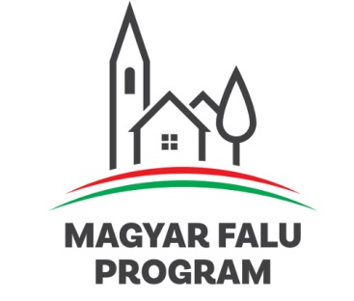
Várdomb Község Önkormányzata a Miniszterelnökség és a Magyar Államkincstár 2021. október 21-én kelt Támogatói Okirat alapján a Magyar Falu Program keretében meghirdetett, Tanya-és falugondnoki buszok beszerzése című pályázati kiírás keretében 14.879.694 Ft támogatásban részesült. A támogatás keretében Volkswagen T6.1 kombi HT2.OTDI került beszerzésre.
Simon Csaba
polgármester

